Digitális

Laboratóriumi Gyakorlatok

Jegyzőkönyv

9. gyakorlat

2024. május 2.

Elméleti összefoglaló

Az előző két héten a különböző analóg és digitális adatkapcsolatokról beszélgettünk, viszont ez nem az egyetlen csoportosítása az információ áramlásnak. Ezen a héten a párhuzamos és soros digitális adatátvitelről fogunk diszkutálni.

A téma megalapozásáért kezdjük a párhuzamos adatátvitel koncepciójával, mivel ez az egyszerűbb és gyorsabb tradicionálisan. Ha van egy számom, ami 0-tól 1023-ig vehet fel értéket, akkor ahhoz, hogy ezt egy adatcsatornán átvigyem szükségem van $2^{10}$ adat átvívőre, esetünkben kábelre. Ez meglepően sok, de ez magában nem is probléma, viszont, ha ezt sűrűn és hosszasan kellene megtenni, akkor a chipjeink lábának száma gyorsan nőne és a hely is hamar fogyna a breadboardjainkról. Cserébe megközelítésében ennél egyszerűbb és jobban működőt nem tudunk elérni.

Ennek ellentétje a soros adatátvitel, ahol a jel ugyan azon a kábelen utazik és „egymás után” mondjuk el azokat a biteket, amiket az előző példában több kábel vitt. Másszóval az adatot időben elcsúsztatjuk az átvitel eléréséhez, így a sebességet csökkentettük, viszont ezzel együtt a kábelek száma is csökkent.

Ennek a megvalósításához fontos, hogy legyen egy valamilyen órajelünk, amihez képest tudjuk, hogy mikor jön az új adat. Ez az átvitel időkvantumja, azaz az órajel. Az órajel két féle lehet: szinkron és aszinkron. Az előbbivel fogunk ma dolgozni, és az utóbbival kezdem a bemutatást. Az aszinkron kommunikáció olyan szempontból triviális, hogy a két eszköz előre megegyezett egy sebességben, és mind a két eszköz azzal kommunikál, így a problémáink meg vannak oldva. Viszont, ha szinkron irányba indulunk el, akkor lehet az, hogy a két eszközből az egyik lesz a mester és a jelet adja, ő az „idő ura”, a másik meg rabszolga módra követi a mesterének a szavát. Ennek egy rendszerezettebb megközelítése az, hogy az áramkörünkben van egy órajel generátor, aminek a jelét tekintjük egységesen a rendszerben az időegységnek. Számunkra a gyakorlaton ez lesz az NE555 által generált jel.

A nap hőse, a 74LS194 **shift-register**, egy olyan áramköri alkatrész, amit úgy is felfoghatnánk, hogy egy soros párhuzamos átalakító, vagy párhuzamos-soros átalakító, felkonfigurálásától függően. Az eszköz premisszája az, hogy van egy balról bemenete, egy jobbról bemenete, két vezérlő pinje, amivel azt tudjuk megmondani, hogy melyik irányba haladjanak az adatok, és efelett van 4 kimenete, és egy bónusz kimenete, ami a túlcsordulást jelzi. A működését úgy tudjuk könnyen elképzelni, mint egy futószalag, ami órajelre mozdul egyet, és négy tányér fél el egyszerre rajta, amik rajta mozognak. Az órajelre mindig az irányának megfelelő bemenetről levesz egy értéket, amit berak az első kimenetéről, aminek az értékét tovább tolja a második, ami tovább kerül a harmadikra, ami tovább kerül a negyedikre, ami a végén rákerül a túlcsordulás kimenetre, ahol majd a következő órajelen el fog veszni.

Ez az első olyan eszköz, ahol számolnunk kell majd azzal, hogy a művelet, amit végzünk rajta, az egy ciklus késésben fog történni, így az irányító áramkört, amit mellé tervezünk, majd úgy kalibráljuk, hogy ezt vegye figyelembe.

Feladatok

1. Feladat

Két 74LS194 shift-regiszter felhasználásával:

1. Vigyen át 4 bit adatot egy vezetéken keresztül az egyik shift-regiszterből a másikba (soros adatátvitel modellezése)! A léptetést egy pergésmentesített nyomógombbal valósítsa meg.
2. Készítsen 8 LED-es futófényt, ahol egy világító LED megy körbe-körbe! Órajel generátorként használja az 555-ös áramkört!
3. Hozzon létre „Knight Rider” futófényt, vagyis három világító LED járjon oda-vissza a kijelzőn!

„A” áramkörterv – Szimulátor

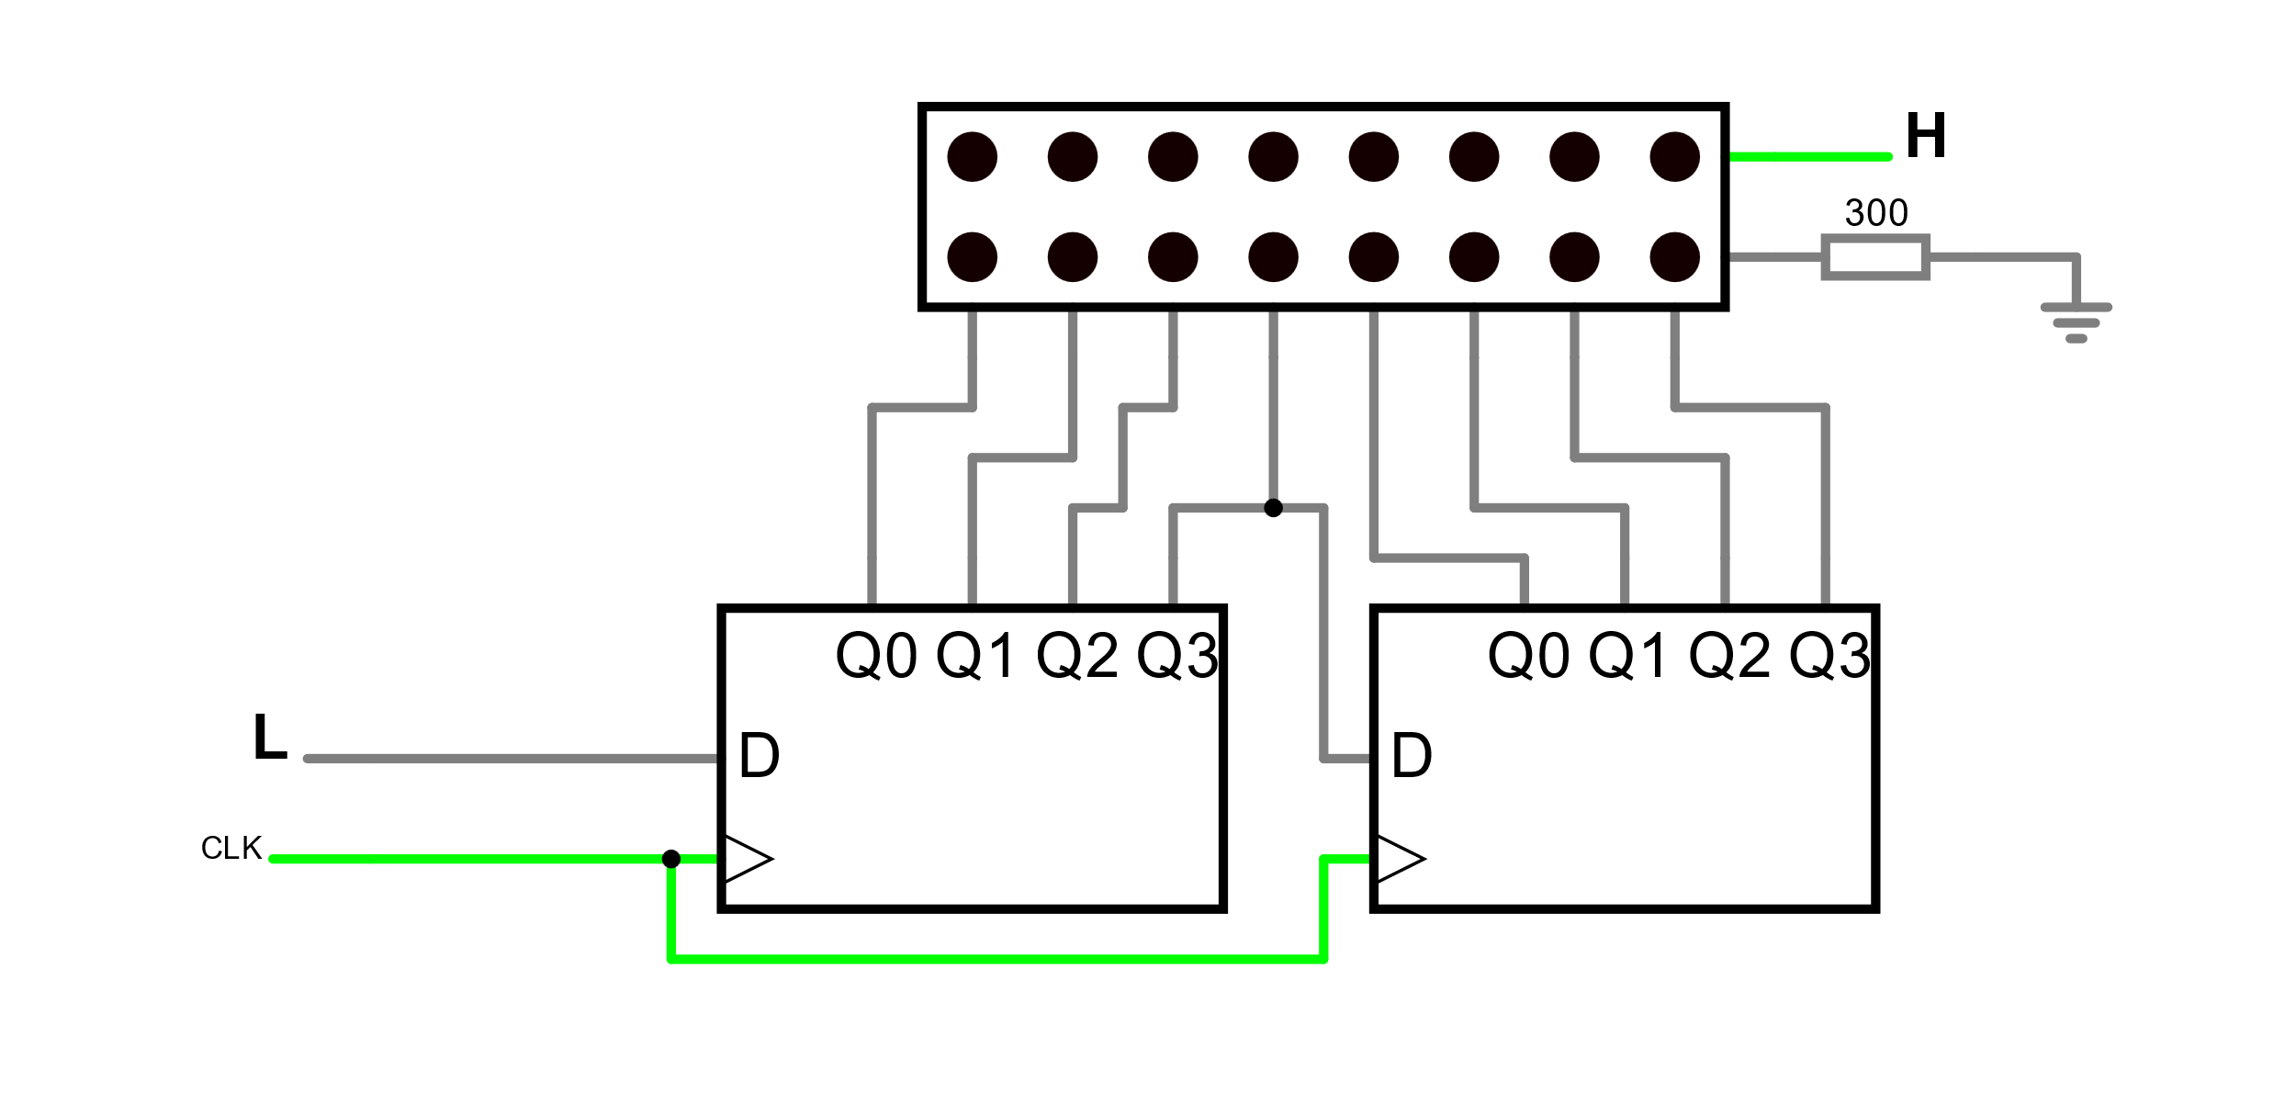

„B” áramkörterv – Szimulátor

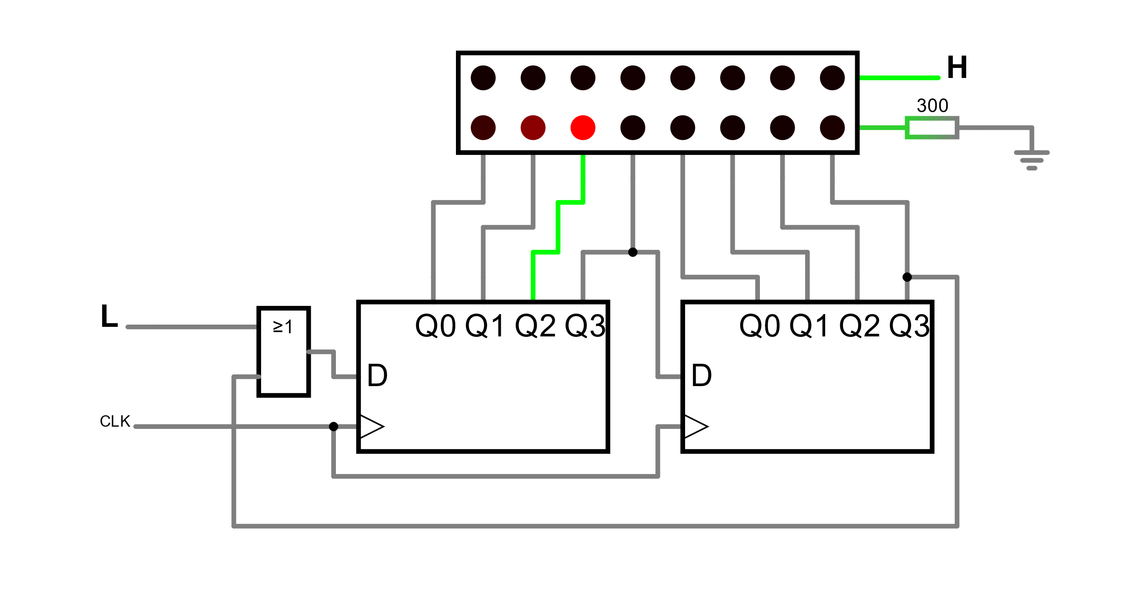

„C” áramkörterv – Szimulátor

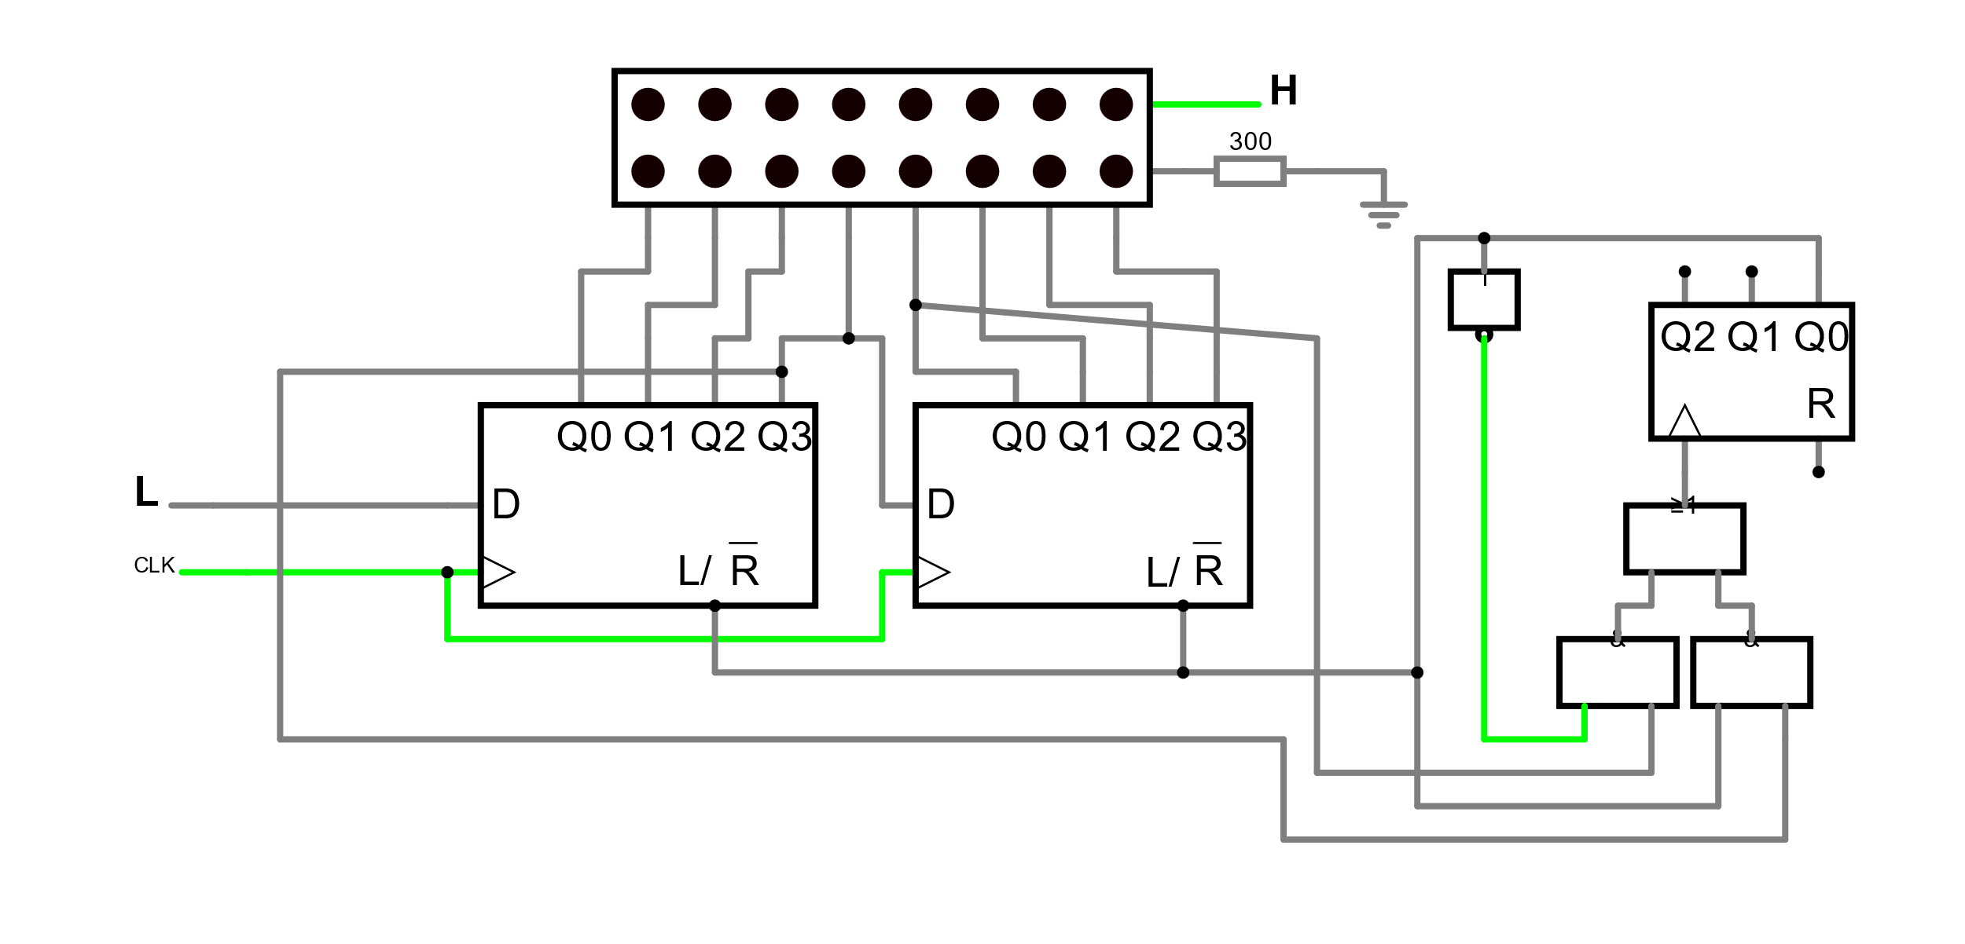

2. Feladat

A shift regisztereket felhasználva hajtson meg egy léptetőmotort! Mozgassa a motort egyik irányba és másik irányba is! A léptetést egy nyomógombbal valósítsa meg.

Áramkörterv

